ИНТЕГРИРОВАННЫЙ УРОК
(русский язык + литературное чтение + ИЗО + технология) 4 класс

ТЕМА: Весна в словах, красках и звуках.

ЦЕЛИ:
Образовательный компонент: - расширение эрудиции учащихся, их лингвистического, филологического кругозора и кругозора в изобразительном искусстве;
- формирование у учащихся способности участвовать в диалоге литературы и живописи;
- совершенствовать навыки выразительной речи и чтения текстов (прозаических и поэтических) наизусть;
- научить правильно строить композицию, передать цветовую гамму на основе услышанной музыки, стихов.

Развивающий компонент: - развитие языковых, интеллектуальных и познавательных способностей;
- расширение знаний о пейзаже, как гармоничном сочетании чувств художника и поэта;
- развивать творческое воображение и образное восприятие мира учащихся через умение применять знания в новых ситуациях;
- развитие у детей, способности к восприятию прекрасного в самом себе, в другом человеке и окружающем мире;
- развивать умение анализировать и описывать художественные тексты и картины.

Воспитательный компонент: - воспитание эстетического вкуса, любовь к творчеству, природе родного края;
- воспитывать нравственно – эстетическое представление, систему взглядов на окружающий мир;
- формировать чувство неразрывной связи человека с природой, бережного отношения к ней.

ОБОРУДОВАНИЕ:
Зрительный ряд: слайды с реалистическим изображением весенней природы, с изображением репродукций с картин русских художников-пейзажистов: К. Юон «Весенний солнечный день. Сергиев пассад», К. Юон «Мартовское солнце. Лигачево», Ф. Васильев «Оттепель», А. Саврасов «Грачи прилетели», И. Левитан «Март», «Весна. Большая вода», Б. Щербаков «Вода уходит», «Апрельское солнце», В. Бакшеев «Голубая весна», Н. Ромадин «Цветущий бугор», «Весенний день».
Музыкальное сопровождение: П. И. Чайковский «Времена года», А. Вивальди «Времена года», записи звуков природы и птиц.
Материалы и инструменты: цветная бумага, тонированная гуашью бумага, ножницы, клей ПВА.

ФОРМА УРОКА: интегрированный урок развития речи и творчества.

ХОД УРОКА:
№ | Деятельность учителя | ученика
- Организационный момент. Настрой.
Слайд 1 | – Ребята, сегодня у нас урок творчества. А творчество – это источник доброты, истины и красоты.  Давайте сядем поудобнее и улыбнемся друг другу. Глубоко вдохните и выдохните…. Выдохните свои обиды, беспокойство, раздражение. Забудьте о них.  Вдохните в себя красоту весеннего утра, тепло солнечных лучей, синеву утреннего неба и свежесть весеннего воздуха…. И все то прекрасное, что вы услышали и вдохнули, пусть согреет ваше сердце.  А радость, зазвучавшая в вашем горячем сердечке, станет слышна людям. И мы с вами закроем глаза, прислушаемся к ее звучанию, и попытаемся понять смысл того, что я вам сейчас прочитаю - Притча “КРАСОТА” В.А. Сухомлинский  (Чтение учителем на фоне музыки П.И. Чайковского “Времена года”).
Притча “КРАСОТА” В.А. Сухомлинский
Узенькой тропинкой шли два путника. С одной стороны плескалось синее море, с другой – стояли горы.
Шли путники долго. Они искали красоту. Один из них был человек с горячим сердцем, другой – человек с холодным сердцем.
Человек с горячим сердцем взглянул на море, и глаза его стали изумленными и ласковыми. Он сказал:
– Какое оно сильное, могучее, вечное – море.
А человек с холодным сердцем сказал:
– Да. Много воды.
Подошли путники к серому камню. У человека с горячим сердцем радостно вспыхнули глаза:
– Смотри, какой прекрасный цветок! Да это же и есть та красота, которую мы ищем!
– Где ты видишь прекрасный цветок? – удивился человек с холодным сердцем. – Это же серый камень. Вот и трещина на нем, вот и пылью покрыт он. Камень…
– Да, камень, но там, внутри, цветок розы, – возразил человек с горячим сердцем. – Надо добраться, освободить его от каменного плена.
Человек с горячим сердцем много дней долбил и резал камень. А человек с холодным сердцем сидел на берегу и
Слайд 2 | с тоской смотрел на море.  Наконец из-под осколков камня показался цветок изумительной красоты. Казалось, весь мир вокруг притаился, всматриваясь в красоту, которую освободил человек из каменного плена.  Даже горы поднялись выше. Даже волны морские затихали, и безбрежное море стало, как зеркало.  Только человек с холодным сердцем ничего не увидел. Он прикоснулся пальцем к чудесному изваянию и сказал:  – Да, крепкий камушек….
- Сообщение темы урока, постановка целей.
Слайд 2 | - Теперь вы поняли, почему мы прислушивались именно к вашим горячим сердечкам? Что удалось услышать?  - Только человек с горячим сердцем может творить прекрасное и дарить людям радость и красоту. | Ответы детей
Слайд 2 | – А вам приходилось видеть красоту на своем пути?  – Как вы думаете, ребята, что помогает человеку видеть красоту, а что мешает? | Ответы детей
Слайд 2 | – Легко ли было человеку с горячим сердцем добраться до цветка в сером камне?  – А что ему помогло? | Ответы детей
Слайд 2 | ВЫВОД: Упорство, настойчивость и доброе сердце нам понадобятся на нашем уроке. Сегодня мы с вами постараемся разглядеть красоту весеннего дня или ночи, красоту живой и неживой природы весной. И если вы вложите в свою работу душу и сердце, то она получиться прекрасной!
Слайд 3 | --- Именно поэтому наш урок пройдет под девизом из стихотворения:  У каждого времени года  Особенный запах и цвет,  Но так совершенна природа,  Что в целом ее краше нет……
- Работа по теме.
 | --- Ребята, а какие ассоциации возникают у вас со словом весна? С чем вы связываете весну? | подснежник,  мамин праздник,  день смеха,  радуга,  гром,  яркое солнце,  день длиннее,  прилетают птицы,  день рождения и т.д.
 | – Волшебные превращения происходят в природе. С большим интересом и любовью наблюдают люди за ними. Эти, поистине волшебные, представления вдохновляли поэтов и художников всех времен. Много прекрасных картин и стихов посвящено весне.
Слайд 4 | --- Для того, чтобы передать состояние и настроение природы, художники придумали особенный жанр ИЗО искусства. А как называется этот жанр, вы узнаете, разгадав загадку.  Если видишь – на картине  Нарисована река,  Или ель и белый иней,  Или сад и облака,  Или спешная равнина,  Или поле и шалаш,  Обязательно картина  Называется… (Пейзаж!)  ВЫВОД: что такое пейзаж? | Изображение природы.
Слайд 5 | ---Художники пишут пейзажи, потому что как и все люди очень любят природу. Но художник стремится изобразить ее красоту, показать ее людям.  ---Мы предлагаем вашему вниманию картину Константина Юона.  (1875–1958) – самобытный, оригинальный художник, мастер русской пейзажной живописи. Он прожил долгую жизнь, 83 года. Предки его были выходцами из Швейцарии, а сам он стал глубоко русским человеком, поэтом всего русского.
Он больше всего любил раннюю весну, конец зимы. Самые знаменитые картины у него со снегом, с солнцем. Картину «Весенний солнечный день» он написал в Сергиевом Посаде, а «Мартовское солнце» – у себя на даче в Лигачеве.

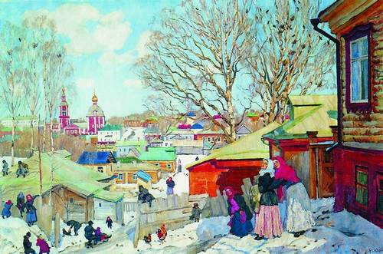 | 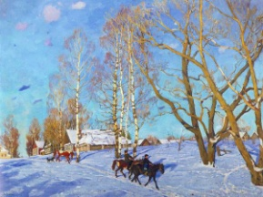
На первой картине Мы видим просторное и звонкое ярко-голубое небо раскинувшиеся над мелкими домишками провинциального городка. Вдали высятся ярко-красные церкви Троицкой лавры. Еще оголенные, но уже ожившие после зимнего сна ветви деревьев, усеянные птицами, тающий снег и среди всего этого – люди, оживленные, радостные. Пришла весна! И мир заулыбался прозрачностью и чистотой воздуха, яркими красками, наполненными щебетанием птиц, звонкими голосами людей. | На второй картине тоже передается радостное настроение солнечного дня первого весеннего месяца. Мы видим деревенскую улицу, дома, уходящие вдаль, огромные высокие деревья, отяжелевшие под солнечными лучами сугробы снега и глубокое сине-голубое весеннее небо с редкими, быстро мчавшимися белыми облаками. Но пейзаж не существует сам по себе, он тесно связан с жизнью человека, его трудом, и не случайно. Художник изображает на переднем плане двух деревенских ребят на лошадях. Эти ребята сразу наполняют картину жизнью – и пейзаж весь преображается.

Слайд 6 | --- А теперь послушаем стихотворение русского поэта  Ф. Тютчева «Весенние воды».  Еще в полях белеет снег,  А воды уж весной шумят –  Бегут и будят шумный брег,  Бегут, и блещут, и гласят…  Они гласят во все концы:  «Весна идет, весна идет!  Мы молодой весны гонцы,  Она нас выслала вперед!»  Весна идет, весна идет!  И тихих, теплых майских дней  Румяный, светлый хоровод  Толпится весело за ней!  --- Каково настроение стихотворения?  --- Какими художественными приемами пользуется поэт для передачи радостного настроения?  --- Какие признаки наступления весны прозвучали в стихотворении?  --- Как описывает поэт весенние ручьи?
Слайд 7 | --- Рассмотрим картину Федора Васильева. Какие признаки наступления весны вы видите?  ---Какое название вы бы дали картине?  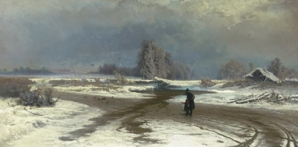 | Желательный вариант названия картины – «Оттепель».
--- Послушаем следующее стихотворение под названием «Весенняя капель»

Кап-кап, капельки –
Слайд 8 | Капает капель.  Звонкие хрусталики,  На дворе апрель.  На земле проталинки.  Воздух чист и свеж!  И подснежник маленький,  И птичий пересвист.  Голубые бусинки  С крыш стремятся вниз.  Звук веселой песенки  Над городом повис,  И от песенки  Стало всем так весело:  Ручьям, лесам, земле,  Тебе и мне.  Мир вокруг милей,  Он проснется радугой,  Станет веселей.  Люди все подряд  Сделать что-то доброе,  Хорошее хотят.  ---- Какие звуки весны вы услышали? --- Какие запахи имеет весна?  --- Как поэту удалось передать звуки и запахи весны? Какие приемы изобразительности вы заметили в стихотворении?
Слайд 9 | --- А вот стихотворение другого известного русского поэта Василия Жуковского. Послушаем его.  На солнце темный лес зардел,  В долине пар белеет тонкий,  И песню раннюю запел  В лазури жаворонок звонкий.  Он голосисто с вышины  Поет, на солнышке сверкая:  «Весна пришла к нам молодая,  Я здесь пою приход весны».  --- Если не обращать внимания на песню жаворонка, то как можно понять, что наступила весна? Зачитайте строки из стихотворения.  --- Почему лес темный?  --- От чего в долине пар появился?  --- Как поэт называет в своем стихотворении небо? А что это за цвет такой? Почему поэт не употребил словосочетание «очень голубое небо»?  --- Почему именно жаворонку удается всем пропеть о приходе весны?  --- А какие другие птицы показывают нам, что весна наступила? | Грачи, они
 | Почему? | тоже первыми прилетают из дальних стран.
Слайд 10 | --- Эту же особенность подметил в своей картине и Алексей Саврасов. Перед вами один из шедевров русской живописи – картина А. К.Саврасова “Грачи прилетели”.  Алексей Кондратьевич Саврасов - один из самых глубоких русских пейзажистов. Художник не писал о своей любви к России, не провозглашал её публично, но щедро излил это святое чувство. Саврасов - певец русского пейзажа.  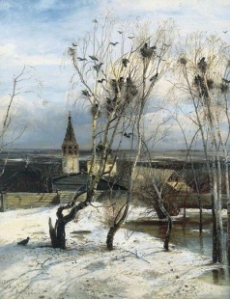
Исаак Левитан так отзывался о картине "Грачи прилетели": "Окраина захолустного городка, старая церковь, покосившийся забор, тающий снег и на первом плане несколько березок, на которых уселись прилетевшие грачи, - и только... Какая простота! Но за этой простотой вы чувствуете мягкую, хорошую душу художника, которому все это дорого и близко его сердцу".
Исаак Левитан
Такую вот картину наблюдал художник Алексей Кондратьевич Саврасов на окраине села.
Давайте-ка полюбуемся этой картиной и рассмотрим ее внимательно. ( Дается время для рассматривания.)
Этот пейзаж ничем не выделяется: ни яркостью красок, ни сюжетом. Все просто и обыкновенно в этой картине. Серый, седой и холодный весенний день – природа только-только начинает просыпаться от зимней спячки. Настроение передается не только сюжетом, но и холодным колоритом – преобладанием серых и серо-голубых тонов.
На переднем плане две старые, кривые, почерневшие от времени березы. Небольшие деревянные домики за низким забором, вдали виднеется старая колокольня. Но не это волнует в картине. Весна, пробуждение природы – вот что прекрасно передает художник. Грачи, первые вестники весны, галдят, кричат, суетятся. Веселый птичий базар! В картине много воздуха, света. Прекрасно передано приближение весны. Чувство простора, свободы, охватывает, когда смотришь в необъятную даль, которая начинается там за деревней. Мягкое, серовато-голубое небо. На его фоне рельефно выделяются темно – коричневые стволы берез с черными грачиными гнездами. Художник мастерски передает легкие, скользящие по земле тени, лужи талой воды и снег, кое – где островками лежащий на земле. Все в картине полно жизни, движения, все предчувствует весну.
Слайд 11 | --- Давайте выделим главные детали картины:  Снег Расскажите о снеге. Какой он? Он потемнел, стал рыхлым, серым, грязноватым. Местами снег подтаял: мы видим лужицу, в коричневатой воде которой отражается небо и побуревшие стволы деревьев; есть проталинки и у корней берез, и в других местах.  А есть ли на картине солнце? Как вы догадались? Да, солнышко чуть просвечивает сквозь облака, оно еще неяркое. Мы видим это по теням берез на снегу.  А что можно сказать о небе? Какое оно? Небо покрыто сероватыми тучами, но кое-где есть голубые просветы.  Грачи. Обживая гнёзда, хлопочут на деревьях чёрные птицы. Они суетятся над своими разлапистыми гнёздами, кружат в небе, радуясь возвращению на родину и началу новой жизни  ВЫВОД: Удалось ли художнику передать ту красоту, которая его однажды поразила? Какие средства художник для этого использовал?
Слайд 12 | --- Послушаем следующее стихотворение А. Майкова «Весна»  Уходи зима седая!  Уж красавицы Весны  Колесница золотая  Мчится с горной вышины!  Старой спорить ли, тщедушной,  С ней – царицею цветов,  С целой армией воздушной  Благовонных ветерков!  А что шума, что гулянья,  Теплых ливней и лучей,  И чириканья, и пенья!..  Уходи себе скорей!  У нее не лук, не стрелы,  Улыбнулась лишь – и ты,  Подобрав свой саван белый  Поползла в овраг, в кусты!...  Да найдут и по оврагам.  Вот – уж пчел рои шумят.  И летят победным флагом  Пестрый бабочек отряд!
--- К кому обращается поэт? Докажите словами из стихотворения.
--- Как называет поэт зиму?
--- О чем рассказывает автор зиме?
--- Как представляет себе поэт весну? Докажите словами из стихотворения.
--- Почему у красавицы-царицы Весны колесница золотая? Как наличие солнца действует на зиму? Что делает зима под лучами солнца?
Слайд 13 | ---Обратите внимание, ребята, на известную картину И. И. Левитана” Март”.  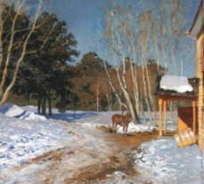  ---Не правда ли, на нас сразу повеяло весной? Какие краски использовал художник?  Изображена жизнь нашей северной природы. Канун наступления весны. В лесу, среди деревьев, еще лежит глубокий снег, воздух еще стынет от мороза, деревья еще голы, даже первые весенние гости, грачи и скворцы, не прилетели. Но солнышко уже пригревает, снег ослепительно блестит в его лучах, тени наливаются лиловатой синевой, на голых сучьях на фоне неба уже заметны набухающие почки, в воздухе чувствуется приближение теплых дней, - все предвещает весну, вся природа,– все пронизано ожиданием. Это состояние ожидания по – своему выражает и смирная деревенская лошадка с санями, которая стоит не шелохнувшись на пригреве у крыльца и терпеливо дожидается своего хозяина…  Здесь ничего не происходит. Недосказанность повышает поэтическую прелесть этого пейзажа: пустая скворечня на высоких и еще голых ветвях тополя напоминает, что скоро должны вернуться ее обитатели, незакрытая дверь служит приметой того, что здесь только что был человек.  Построение картины отличается исключительной простотой. Край деревянного дома, с его уходящими в глубь картины досками, а также широкая полоса оттаявшей дороги вовлекают зрителя в картину, помогают мысленно войти в картину. Горизонтальный край снежного поля делит картину на две равные части и вносит в нее нотку спокойствия. Счастливая завершенность в пейзаже около этого деревенского дома у края дороги, на опушке леса.
Слайд 14 | ---А что изображено на другой его картине “Весна. Большая вода.”? Краски каких тонов преобладают на этой картине? Почему он использует для изображения весны краски холодных тонов?  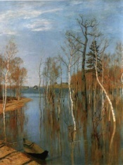  Весенний разлив… обильная вода так разлилась, что затопила березовую рощу. В чистой прозрачной воде как в зеркале видны отражения деревьев. День солнечный ясный по песчаному берегу – четкие тени от стволов березок. Золотистые лучи солнца придают им особую прелесть. Трогательно доверчиво стоят они, будто в ожидании чего-то радостного, что несет им пробуждающая природа. Еще холодно, хотя небо уже по-весеннему поголубело. На левом берегу – маленькая лодка-челнок, легкая и непрочная как скорлупка. В такой лодке только деду Мазаю плавать, да спасать зайцев в половодье.  Голые стволы деревьев, освободившаяся ото льда река…  Роща еще не оделась листвой – просматривается насквозь. За ней – правый берег реки и молодой лесок. Розоватые ветви березок нежно рисуются на фоне неба. Рядом со старой осиной и елочкой остальные деревья выглядят еще изящнее. Ясное весеннее небо, тихо плывущие облака, наполненный солнцем и весной прозрачный воздух обволакивает нежной пеленой, придает всему пленительную мягкость.
Слайд 15 | ---А вот перед вами мир весны Бориса Щербакова, его картины «Вода уходит», «Апрельское солнце».  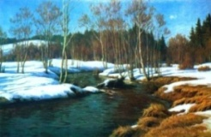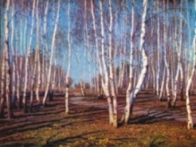  --- Что вы можете рассказать о первой картине?  --- Нам бы хотелось услышать ваши мнения о второй картине!  ВЫВОД: Пейзажи Бориса Щербакова – это целый мир красоты, очарования, поэзии. Художник изображает природу различных областей нашей Родины. Природа удивительно живая, свежая, трепетная, согретая ласковым солнцем. Реки у него действительно текут, листья трепещут. Все времена года, каждый месяц со своими особенностями точно и вдохновенно изображены на картинах художника.
Слайд 16 | --- Послушайте небольшое, но очень яркое и поэтичное стихотворение А. С. Пушкина.  Улыбкой ясною природа  Сквозь сон встречает утро года,  Синея, блещут небеса,  Еще прозрачные леса  Как будто пухом зеленеют.  ---Почему поэт называет весну утром года?  --- Объясните две последние строчки в стихотворении? Как вы понимаете их?  --- Приходилось ли вам видеть деревья в зеленом пуху?
Слайд 17 | --- Тогда посмотрите на картину Василия Николаевича Бакшеева. «Голубая весна». 1930 г.  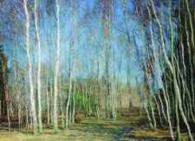  Пейзажная живопись мастера глубоко своеобразна. Это чистый пейзаж, в котором никогда нет человеческой фигуры. Художник восторгался природой. Для каждого состояния, для каждого времени года он находил особое звучание красок.  Вот как сам мастер говорит о своей картине: « Весна, Нигде нет снега, земля почти просохла. Все наполнено теплым, душистым воздухом. Пахнет прелым листом, кое – где пробивается зеленая трава; по бокам проселочной дороги, по которой я шел, цвели кусты ивняка, издавая сладкий, медовый запах. Кругом раздавалось пение птиц. Причудливо рисуются на голубом фоне неба ажурные – с распустившимися почками – верхушки берез, окрашенные в розовато – желтый цвет; голубовато – лиловые тени от деревьев тянутся, переплетаются друг с другом по влажной земле. Все наполнено теплым светом весеннего солнца. Сколько радости жизни в этом пробуждении природы!»  Эта картина рассказ о вечно юной природе. Первое ощущение от «Голубой весны» - это то, что березы на картине как бы растут на ваших глазах, устремляются вверх. Такому впечатлению помогают порой почти вертикальные белые стволы берез.  Пространство спокойно уходит в глубь картины, что сообщает композиции уравновешенность и соразмерность. Группы деревьев первого плана словно не пускают зрителя углубиться в березовую рощу, задерживая его внимание, предлагая полюбоваться белизной стволов, их прихотливым, живым и трепетным рисунком.  Колорит картины усиливает общее настроение покоя и просветленности. Сочетание неуловимых оттенков голубых, розовых, палевых, золотистых тонов рождает чувство чистоты и свежести проснувшейся после долгого сна природы.
Слайд 18 | --- А вот еще стихотворения о весне.  --- Можно ли в прозвучавших стихах назвать природу только что проснувшейся? Почему вы так считаете?
  Растаял снег среди полей,  Сбегает под гору ручей,  И пробивается трава,  В лесу фиалки распустились,  И яркой зеленью оделись  Кусточки все и дерева.  Родимых мест знакомый вид  Мне снова душу веселит…  (С. Дрожжин) | Люблю грозу в начале мая,  Когда весенний первый гром,  Как бы резвяся и играя,  Грохочет в небе голубом.  Гремят раскаты молодые,  Вот дождик брызнул,  пыль летит,  повисли перлы дождевые,  и солнце нити золотит ….  (Ф. Тютчев)
Слайд 19 | ---Уже проснувшуюся природу весной изображает в своих пейзажах Н. Ромадин. «Цветущий бугор», «Весенний день»  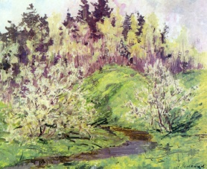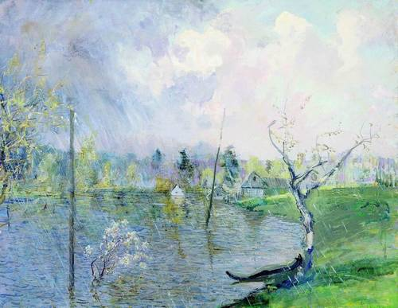
Слайд 19 | --- Внимательно рассмотрите картины и попробуйте соотнести прозвучавшие стихи с данными картинами.  --- Почему вы сделали такой выбор?
- Тренировочные упражнения в развитие речи.
Слайды 20 - 23 | --- Рассмотрите фотографии весенней природы и постарайтесь составить несколько связанных предложений к этим фотографиям, используя данные слова.
  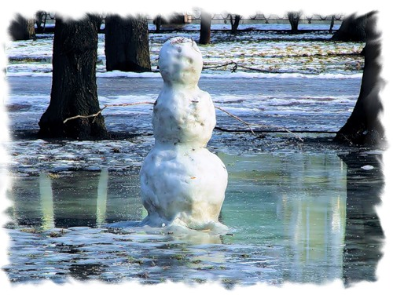  Снеговик, лужи, весна, солнце | 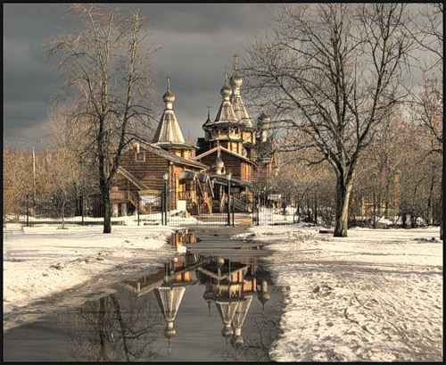  Весна, деревья, капель, отражение
  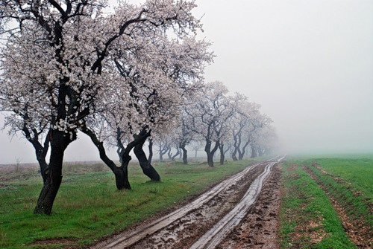  Апрель, дорога, весна, деревья | 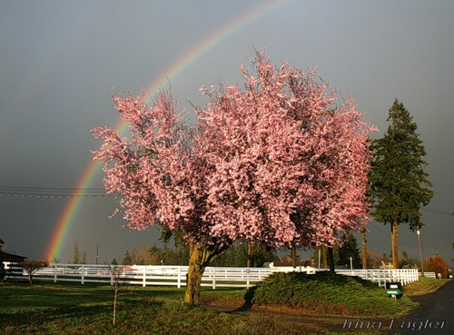  Весна, природа, радуга, дождь
- Практическая работа по русскому языку.
Слайд 24 | --- Ребята, мы сейчас проделали большую работу по обогащению своего словарного запаса, я бы даже сказала – своего поэтического образного словарного запаса. Теперь вам предстоит воспользоваться полученными знаниями.  ЗАДАНИЕ:  Распространить самый обыкновенный (в какой-то степени скучный) текст художественными приемами выразительности. ------- Перечислите приемы выразительности?!!  Текст вы видите перед глазами на экране:  Пришла весна. Весна спорит с зимой.  Днем сильно греет солнце. Текут ручьи. Звенит капель. А ночью вдруг ударит мороз. Льдом затянет лужи. Вдруг закрутит вьюга. Повалит хлопьями снег.  Но скоро растает снег и лед. Небо станет голубым. Полетят легкие облака по небу. Зеленеет молодая травка. Появятся первые весенние цветы. На деревьях развернутся молодые листья. На березах покажутся сережки. В лесу будут слышны голоса птиц. Ярко засветит солнце.  --- Вас, уважаемые родители, мы попросим присоединиться к вашим деткам и помочь им в создании художественного шедевра. На данную работу у вас есть 10 минут.  --- Что же получилось в результате? Кто желает зачитать получившиеся рассказы о весне? | Ответы учащихся.  Работа учащихся совместно с родителями.  2-3 ученика зачитывают свои работы.
- Практическая работа по технологии.
Слайд 25 | --- Получились замечательные теплые рассказы.  --- Существует одна очень древняя легенда. Будто бы однажды апостол Петр, охранявший врата рая, выронил из рук связку золотых ключей. А ключи-то были не простые - от самого царствия небесного! И послал Петр самого своего быстрокрылого ангела вдогонку за ключами, да только слишком быстро они падали на грешную землю. И как только коснулись небесные ключики земли, сразу в том месте показался золотистый цветок, весь в завитушках и кудряшках. И хотя подоспевший ангел подхватил упавшую связку ключей, их блеск, форма и красота воплотились в крошечном цветке. А так как случилось это, согласно легенде, на земле Германии, то назвали этот цветок "ключики" от немецкого "Schlusselblume".  Уже позже, когда земные "ключики от врат небесных" распространились по всему миру, люди дали этому растению название "примула" (в переводе с латинского - "первый", "ранний"), а по-русски - "первоцвет". Другими первоцветами
являются тюльпаны, которые мы сейчас и сделаем.
ЗАДАНИЕ:
создание декоративного панно в технике оригами (коллективная работа)

Во время практической работы учитель делает целевые обходы, контролируя организацию рабочего места, правильность работы; оказывая помощь учащимся, испытывающим затруднения.
- Итог урока. Выставка работ. Краткая характеристика работ.
 | Желательно разложить листы с сочинениями в ряд (или выставить на доске), коллективную работу выставить на общий показ и совместно рассмотреть, порадоваться удачным работам, сделать замечания по ошибкам в форме советов. (посмотрим, что у нас получилось, кто справился с техникой выполнения, а кто-то может, сделал какие-то ошибки)
- Завершение урока.
Слайд 26 | Заключительное слово учителя.  Чему бы жизнь нас не учила,  Но сердце верит в чудеса:  Есть нескудеющая сила,  Есть и нетленная краса.  Говорят: талант от бога  Этим дан, а этим нет…  Всем, зато дана дорога –  Кто, какой оставит след?  Ф. Тютчев  --- Я искренне желаю Вам всегда встречаться с красотой в жизни, литературе, живописи и оставить красивый и памятный след на земле – пусть это будет след любви и доброго отношения в ваших помыслах и делах.  ---- Урок окончен. Спасибо всем за работу!!!!!!!!!!!!!!!!!!!!

